|  |
| --- |
| 國立中興大學附屬高級中學112學年度第1學期 三年級數學A 試題卷  命題教師：張老師 審題老師：邱老師  班級： 座號： 姓名     **試題共4頁** |

**第壹部分、選擇（填）題（占90分）**

一、單選題（占30分）

說明：第1題至第5題，每題6分。每題有5個選項，其中只有一個是正確或最適當的選項。各題答對者，得該題的分數；答錯、未作答或劃記多於一個選項者，該題以零分計算。

1. 設坐標平面上兩直線L1，L2的斜率皆為正，且L1，L2有一夾角的平分線斜率為。另一直線*L*通過點(2,1)且與L1，L2所圍的有界區域為正三角形，試問*L*的方程式為下列哪一選項？

(1) $11x-9y=19$

(2) $9x+11y=29$

(3) $11x+9y=31$

(4) $9x-11y=7$

(5) $27x+33y=65$

1. 如圖所示，為正六邊形之中心。試問下列哪個向量的終點落在△*BOC*內部（不含邊界）？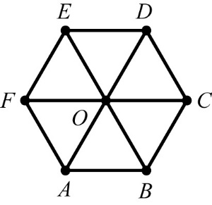

(1)

(2)

(3)

(4)

(5)

1. 設為實係數三次多項式函數，滿足除以的餘式為。若，則*f* (1)的值為下列哪一個選項？

(1) 8

(2) 10

(3) 6

(4) 4

(5) 2

1. 請問滿足絕對值不等式的整數*x*，共有幾個？

(1) 5

(2) 4

(3) 3

(4) 2

(5) 1

1. 若正實數*x*、*y*滿足、，則 $\log{(x^{2}+2y)}$ 最接近下列哪一個選項的值？ (log2=0.3010，log3=0.4771)

(1) 2.8

(2) 5.6

(3) 5.9

(4) 6.1

(5)11.2

* 1. 多選題（占30分）

說明：第6題至第10題，每題6分。每題有5個選項，其中至少有一個是正確的選項。各題之選項獨立判定，所有選項均答對者，得該題全部的分數；每答錯1個選項者，扣2.4分；但得分低於零分或所有選項均未作答者，該題以零分計算。

1. 從、、、、、、這七個數字中隨機任取兩數。試選出正確的選項。

(1)其和大於的機率為 $\frac{4}{21}$

(2)其和小於的機率為 $\frac{2}{21}$

(3)其和為奇數的機率為 $\frac{3}{7}$

(4)其差為偶數的機率為 $\frac{5}{7}$

(5)其積為奇數的機率為 $\frac{4}{7}$

1. 坐標空間中有一平面過，及三點。試選出正確的選項。

(1)向量與平面垂直

(2)平面與*y z*平面垂直

(3)點(2,4,6)在平面上

(4)平面包含軸

(5)點到平面的距離是 $\sqrt{3}$

1. 如示意圖，四面體中，△和△均為正三角形，。試選出正確的選項。

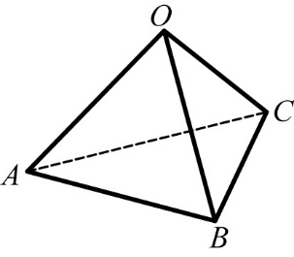(1)

(2)△是等腰三角形

(3)△的面積小於△的面積

(4)

(5)平面和平面的夾角（以銳角計）等於

1. 某地區衛生機構成功訪問了人，其中年齡為歲及歲（含）以上者分別有名及名。這名受訪者中，名曾做過大腸癌篩檢，其中有名是在一年之前做的，有名是在一年之內做的。已知受訪者中，歲（含）以上者曾做過大腸癌篩檢比率是歲者曾做過大腸癌篩檢比率的倍。試選出正確的選項。

(1)受訪者中年齡為歲（含）以上者低於

(2)由受訪者中隨機抽取兩人，此兩人的年齡皆落在歲間的機率小於

(3)由曾做過大腸癌篩檢的受訪者中隨機抽取兩人，其中一人在一年之內受檢而另一人在一年之前受檢的機率為 $\frac{45}{120}×\frac{75}{119}$

(4)這名受訪者中，未曾做過大腸癌篩檢的比率高於

(5)受訪者中歲（含）以上者，曾做過大腸癌篩檢的人未達名

1. 給定一實係數三次多項式函數 $f\left(x\right)=-{\left(x+1\right)}^{3}+\left(x+1\right)+3$。令 $g\left(x\right)=f\left(-x\right)-3$，試選出正確的選項

(1)有三相異整數根

(2)圖形的對稱中心為

(3) $y=g(x)$ 圖形的對稱中心為 $(-1,0)$

(4)

(5)的圖形在點附近的一次近似為直線 $y=x+4$

三、選填題（占30分）

|  |
| --- |
| 說明：第A題至第E題，每題6分。選填題答案請化為最簡分數，須全部答對才給分，答錯不倒扣。 |

1. 坐標空間中有四點，*B*(3,4,5)，與。若點在直線上變動，則內積的最小值為。
2. 某肥皂廠商欲推出一種新產品，在上市以前以不同的單價（單位：元），調查市場的需求量（單位：萬盒）。調查結果如下：

|  |  |  |  |  |  |
| --- | --- | --- | --- | --- | --- |
|  | 8 | 9 | 10 | 11 | 12 |
|  | 11 | 12 | 10 | 8 | 9 |

求單價*x*與需求量*y*的相關係數。

1. 坐標平面上*O*為原點，設，。令為滿足的所有點*P*所形成的區域，

其中 $-1≤x≤1$， $-3≤y≤\frac{1}{2}$，則的面積為平方單位。

1. 將 ${\left(\sqrt[3]{49}\right)}^{50}$，寫成科學記號 ${\left(\sqrt[3]{49}\right)}^{50}=a×10^{n}$，其中 $1≤a<10$，且為正整數。若的整數部分為，則數對。
2. 已知坐標平面上三點(7,log 7)、(14,log 14)與(28,log *y*)在同一直線上，則*y* =。

第貳部分、非選擇題（占10分）

說明︰非選擇題用筆尖較粗之黑色墨水的筆在「答題卷」上作答；更正時，可以使用修正液（帶）。請由左而右橫式書寫，作答時必須寫出計算過程或理由，否則將酌予扣分。

坐標平面上為原點，給定 $A\left(5,0\right)$、 $B\left(-10,0\right)$ 兩點。另有兩點、在上半平面，且滿足、、為直角，如圖所示。令。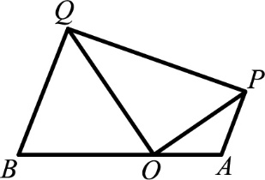若，試求、兩點的坐標。

**參考公式及可能用到的數值**

1. 首項為，公差為**的等差數列前**項之和為

首項為，公比為的等比數列前**項之和為

2. 三角函數的和角公式：





3. 的正弦定理：  （為外接圓半徑）  
的餘弦定理： 

4. 一維數據，  
算術平均數  
標準差

5. 二維數據，  
相關係數  
迴歸直線（最適合直線）方程式

6. 參考數值：

7. 對數值：

|  |
| --- |
| 國立中興大學附屬高級中學112學年度第1學期 三年級數學 非選擇題答案卷  命題教師：張老師 審題老師：邱老師  班級： 座號： 姓名    **試題共1頁** |

參考解答:

單選: 2 4 3 1 4

多選: 12 234 234 124 145

選填: A -7 (送分) B $\frac{-4}{5}$ C 14 D (1,28) E 56

第貳部分、非選擇題（占10分）兩種答案都給分

說明︰非選擇題用筆尖較粗之黑色墨水的筆在「答題卷」上作答；更正時，可以使用修正液（帶）。請由左而右橫式書寫，作答時必須寫出計算過程或理由，否則將酌予扣分。

坐標平面上為原點，給定、兩點。另有兩點、在上半平面，且滿足、、為直角，如圖所示。令。若，試求、兩點的坐標。

解答:

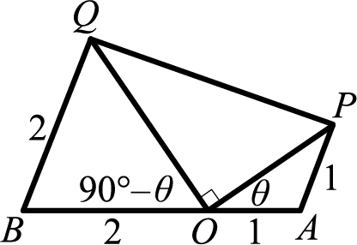 $∠BOQ=180°-90°-θ=90°-θ$ 
， $∠OBQ=2θ$， $\cos{2θ=\frac{7}{25}},\sin{2θ}=\frac{24}{25}$ (2分)

$\overset{⃑}{AP}=\left(\cos{2θ},\sin{2θ}\right)=\left(\frac{7}{25}，\frac{24}{25}\right)(2分)→A\left(\frac{32}{25}，\frac{24}{25}\right)$ (2分)

$\overset{⃑}{BQ}=\left(2cos{2θ},2sin{2θ}\right)=\left(\frac{14}{25}，\frac{48}{25}\right)(2分)→Q\left(\frac{-36}{25}，\frac{48}{25}\right)$ (2分)

坐標平面上為原點，給定 $A\left(5,0\right)$、 $B\left(-10,0\right)$ 兩點。另有兩點、在上半平面，且滿足、、為直角，如圖所示。令。若，試求、兩點的坐標。

$∠BOQ=180°-90°-θ=90°-θ$， $∠OBQ=2θ$， $\cos{2θ=\frac{7}{25}},\sin{2θ}=\frac{24}{25}$ (2分)

$\overset{⃑}{AP}=\left(5\cos{2θ},5\sin{2θ}\right)=\left(\frac{7}{5}，\frac{24}{5}\right)(2分)→A\left(\frac{32}{5}，\frac{24}{5}\right)$ (2分)

$\overset{⃑}{BQ}=\left(10cos{2θ},10sin{2θ}\right)=\left(\frac{14}{5}，\frac{48}{5}\right)(2分)→Q\left(\frac{-36}{5}，\frac{48}{5}\right)$ (2分))